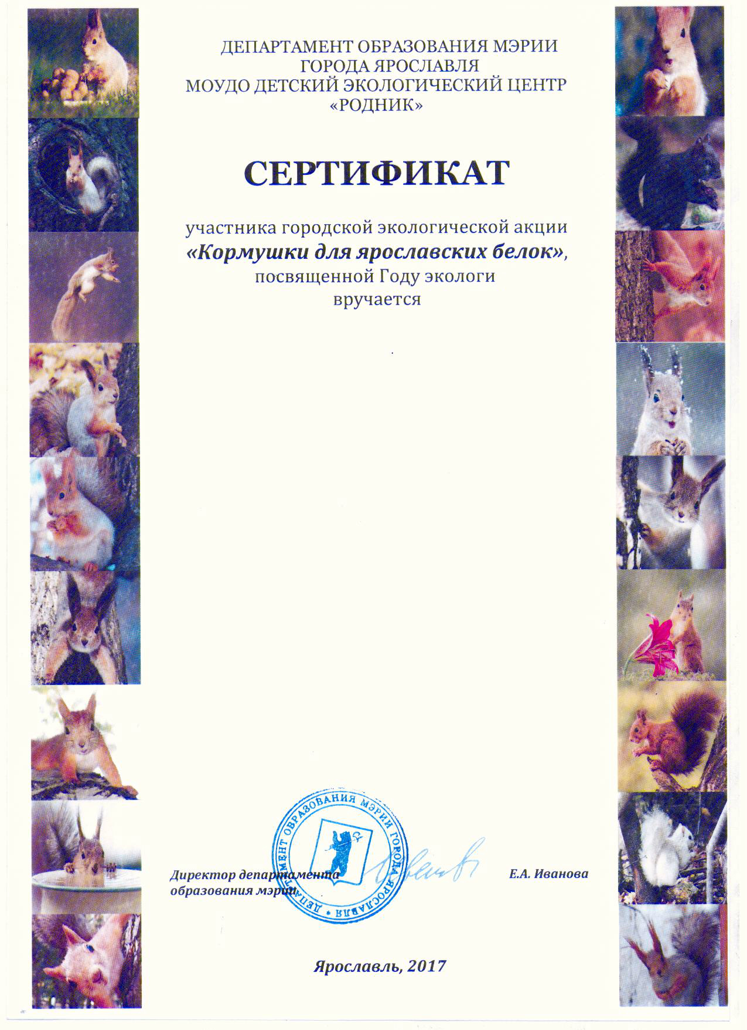
и,
МДОУ
«Детский сад № 28»

